

Formulación de planes y estrategias en gestión sostenible energética.

Breve descripción:
Es una guía que organiza estrategias para reducir impactos ambientales y optimizar el uso de energía en una organización. Establece metas, acciones y criterios de seguimiento para promover el ahorro energético, el uso responsable de los recursos y el cumplimiento de la normativa ambiental, impulsando prácticas sostenibles y mejora continua.
Febrero 2026
Tabla de contenido
Introducción 3
1. Marco teórico y fases de la planificación estratégica 5
1.1. Definición estratégica y objetivos del proyecto 8
1.2. Diseño de la visión y misión del Plan de Gestión de Seguridad Energética (PGSE) 9
1.3. Formulación de medidas: tipos y priorización 11
1.4. Desarrollo de actividades y plan de acción detallado 15
1.5. Metas de desempeño y viabilidad ambiental 18
Síntesis 23
Actividades didácticas 24
Material Complementario 25
Glosario 26
Referencias bibliográficas 28
Control del documento 29
Créditos 30

Introducción
El presente componente formativo brinda al aprendiz las bases metodológicas para evaluar soluciones energéticas de forma integral, aplicando los principios de sostenibilidad desde una perspectiva técnica, económica y ambiental. Su estructura facilita la identificación y cuantificación de impactos ambientales, el análisis de eficiencia energética y la valoración económica de tecnologías, además del estudio del potencial de las energías renovables según el contexto geográfico.
La apropiación de estos contenidos permitirá elaborar diagnósticos sólidos como insumo para el Plan de Gestión Sostenible Energética (PGSE), fortaleciendo la capacidad del aprendiz para tomar decisiones informadas que contribuyan a la reducción de la huella ecológica y al impulso de una transición energética responsable.

- Aspectos de bioseguridad en la producción pecuaria
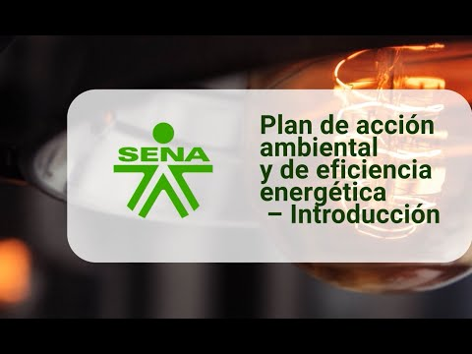
Enlace de reproducción del video

Síntesis del video: Plan de acción ambiental y de eficiencia energética – Introducción
En un contexto donde la demanda energética aumenta y los recursos naturales son cada vez más valiosos, la gestión eficiente de la energía se convierte en un desafío y una responsabilidad para las organizaciones. Contar con un plan de acción ambiental y de eficiencia energética permite orientar decisiones, reducir impactos y promover prácticas responsables que beneficien tanto al entorno como a la productividad.

Este componente formativo proporciona al aprendiz los fundamentos para diseñar, estructurar y evaluar estrategias sostenibles, integrando herramientas que consideran aspectos técnicos, económicos y ambientales. Con ello, se busca desarrollar competencias para identificar problemas, establecer objetivos claros y proponer medidas concretas para el ahorro y uso racional de la energía.

A partir del análisis de indicadores, la definición de actividades y el seguimiento de resultados, se fortalece la capacidad para implementar acciones que contribuyan a la mitigación de impactos, la optimización de procesos energéticos y el cumplimiento de la normativa ambiental vigente. Este proceso no solo promueve la eficiencia, sino que impulsa la mejora continua y la sostenibilidad a largo plazo.

Trabajar por el ambiente no es únicamente reducir el consumo.
¡Es construir un camino hacia un futuro energético sostenible para Colombia!

Marco teórico y fases de la planificación estratégica
Este tema es fundamental, ya que establece las bases metodológicas para la formulación del Plan de gestión sostenible energética (PGSE). El aprendiz debe comprender que la implementación de medidas de eficiencia energética no corresponde a acciones aisladas, sino a un proceso estructurado que requiere planificación formal para asegurar su efectividad, seguimiento y coherencia con los objetivos de sostenibilidad institucional.
El PGSE se desarrolla bajo un enfoque de gestión de proyectos y se estructura en cinco fases principales, derivadas del ciclo de vida de proyectos:
- Fase de inicio (justificación): se define el problema energético ambiental a intervenir con base en el déficit ecológico y la viabilidad económica identificada previamente. Se formulan los objetivos generales del plan.

- Fase de planificación (estrategia): constituye el eje central del PGSE. En esta fase se transforman los resultados del análisis de impacto en un plan de acción estructurado, priorizando medidas de prevención y reducción. Se establece cronograma, responsables, recursos y metas específicas.

- Fase de ejecución (implementación): se ponen en marcha las acciones propuestas, incluyendo la instalación de tecnologías de eficiencia energética y los cambios operacionales requeridos.
- Fase de monitoreo y control: se realiza el seguimiento del PGSE mediante indicadores clave de desempeño (KPI) que evalúan la reducción de GEI, el ahorro energético y el uso eficiente de recursos naturales.

- Fase de cierre (evaluación): se verifica el cumplimiento de metas, se documentan los resultados y se registran las lecciones aprendidas para retroalimentar futuras estrategias y asegurar la mejora continua.
Para gestionar adecuadamente la complejidad del PGSE, se requieren herramientas de planificación que faciliten la organización del trabajo:
- Estructura de desglose del trabajo (EDT - Estructura de Desglose del Trabajo): permite dividir el objetivo general del PGSE en paquetes de trabajo específicos y controlables, facilitando la asignación de responsabilidades, la estimación de recursos y el orden lógico de ejecución.
Ejemplo sencillo aplicado a un PGSE.
Objetivo general: implementar un sistema de energía solar en la empresa.
- Paquete de trabajo 1: estudio técnico.
- análisis de demanda energética.
- evaluación del sitio de instalación.
- Paquete de trabajo 2: adquisición del sistema.
- selección del proveedor.
- compra de equipos.
- Paquete de trabajo 3: instalación y puesta en marcha.
- montaje del sistema.
- pruebas de funcionamiento.
- Diagrama de Gantt: su uso es vital para visualizar la línea de tiempo del PGSE. Esta herramienta permite programar las actividades de mitigación y corrección, identificar la ruta crítica del proyecto y asegurar que la ejecución se mantenga dentro de los plazos establecidos.
Tabla 1. Implementación de sistema solar fotovoltaico
Actividad | Semana 1 | Semana 2 | Semana 3 | Semana 4 | Semana 5
1. Estudio técnico | ■■■■■■ | ■■■■■■
1.1 Análisis de demanda energética | ■■■ | ■■■
1.2 Evaluación del sitio |  | ■■■■
2. Adquisición del sistema |  |  | ■■■■■■ | ■■■■■■
2.1 Selección de proveedor |  |  | ■■■
2.2 Compra de equipos |  |  |  | ■■■■■■
3.Instalación y puesta en marcha |  |  |  |  | ■■■■■■
3.1 Montaje del sistema |  |  |  |  | ■■■
3.2 Pruebas y operación |  |  |  |  | ■
El PGSE debe concebirse de manera holística para evitar la transferencia de impactos, es decir, solucionar un problema en una fase del proceso energético generando otro en una etapa diferente o en un medio ambiental distinto. Por ello, es fundamental articular el plan con las cinco etapas del análisis de ciclo de vida (ACV), garantizando coherencia y sostenibilidad a lo largo del proceso.
- Prevención en la fuente: las acciones priorizadas deben orientarse a las etapas iniciales (extracción y procesamiento), incentivando prácticas de economía circular desde la cadena de suministro. Un ejemplo de ello es establecer requisitos a los proveedores de materia prima para reducir residuos y optimizar el uso de recursos.
- Corrección y cierre de ciclo: el plan debe contemplar medidas para la etapa de disposición final, como la logística inversa y el manejo responsable de residuos tecnológicos. Estas acciones son clave para asegurar la equidad intergeneracional, reflejando cómo cada intervención contribuye a un resultado sostenible y de mínimo impacto global.

Definición estratégica y objetivos del proyecto
Cuando la estructura del proyecto está establecida, es necesario convertir el enfoque estratégico en metas ambientales y operativas precisas. Para ello, se emplea la metodología SMART, un criterio que permite formular objetivos específicos, medibles, alcanzables, relevantes y con un plazo definido, garantizando claridad y orientación al resultado. Esta metodología actúa como estándar dentro del Plan de gestión sostenible energética (PGSE).
Los objetivos planteados deben responder de manera directa a las problemáticas identificadas en las etapas de diagnóstico, particularmente aquellas relacionadas con los impactos ambientales y el déficit ecológico. De este modo, se asegura coherencia entre el análisis previo y las acciones planificadas, fortaleciendo la efectividad del plan.
Figura 1. SMART
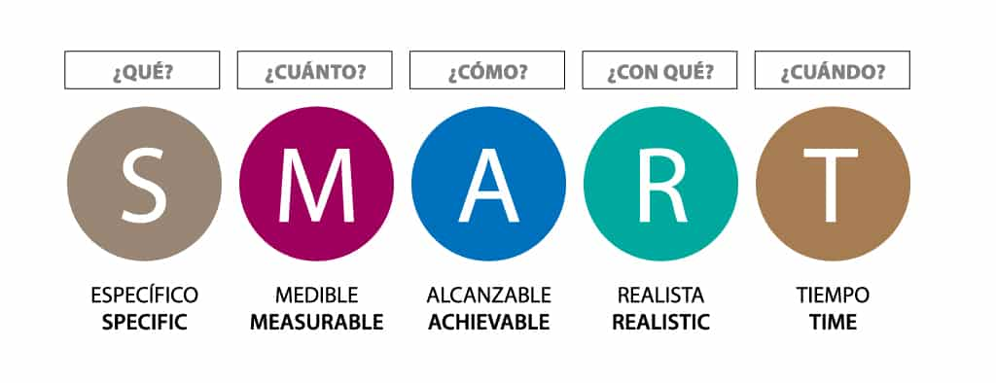Fuente: Foro de Economía Digital Business School. (2025).
Se indica que los objetivos deben expresar de forma cuantificable la reducción del impacto. Por ejemplo, en lugar de plantear un objetivo general como "mejorar la sostenibilidad", el PGSE debe formular metas SMART, tales como: "reducir la huella hídrica en un 20 % durante la fase de procesamiento de energía en los próximos 18 meses" o "incrementar la generación propia de energía renovable en 500 MWh en el periodo de un año". La precisión y la cuantificación permiten que la fase de monitoreo y control evalúe el cumplimiento y los avances del proyecto.

Diseño de la visión y misión del Plan de Gestión de Seguridad Energética (PGSE)
Este numeral desarrolla el componente estratégico y comunicacional del PGSE, esencial para asegurar el compromiso institucional y la alineación entre las áreas involucradas.
La misión del PGSE debe ser una declaración breve y precisa que describa el propósito del plan y su alcance operativo. Por ejemplo: "garantizar una gestión energética eficiente, responsable y alineada con la economía circular, minimizando el impacto sobre el aire y el agua en la operación de la infraestructura". Esta misión orienta las acciones diarias y define el sentido del plan dentro de la organización.
Por su parte, la visión debe proyectar el estado futuro deseado tras la implementación exitosa del PGSE. Esta debe ser inspiradora y ambiciosa, integrando elementos como la economía circular, la reducción del déficit ecológico y la transición energética responsable. La visión funciona como una herramienta de movilización interna, facilitando el compromiso de la alta dirección y comunicando el valor estratégico del plan a los grupos de interés (accionistas, colaboradores y comunidad).
Además, el PGSE debe contar con una justificación sólida, fundamentada en el valor estratégico del plan más allá del ahorro económico. Dicha justificación debe construirse sobre los tres pilares de la sostenibilidad:
- Pilar social y ético: el plan debe respaldarse con argumentos relacionados con el principio de equidad intergeneracional, garantizando un uso responsable de los recursos naturales para no comprometer a las futuras generaciones. Asimismo, debe evidenciar la viabilidad social, destacando cómo contribuye a mejorar la calidad de vida de las comunidades (por ejemplo, mediante la reducción de contaminantes) y al cumplimiento de la normativa de participación ciudadana.

- Pilar ambiental: es necesario demostrar cómo el PGSE contribuye a la mitigación del cambio climático mediante la reducción de GEI y la conservación de recursos esenciales. Los objetivos energéticos deben vincularse directamente con la disminución de la huella ecológica de la organización.

- Pilar económico: aunque el análisis de viabilidad se desarrolló en la AA2, aquí se refuerza la justificación económica a largo plazo. Se debe argumentar cómo el plan reduce riesgos regulatorios, mejora la reputación corporativa y fortalece la resiliencia operativa ante la escasez de recursos y la variabilidad de los precios energéticos.

Formulación de medidas: tipos y priorización
La formulación de medidas dentro del Plan de Gestión Sostenible Energética (PGSE) requiere un análisis estratégico que permita seleccionar acciones efectivas para reducir los impactos ambientales del proceso energético. Para ello, no basta con identificar problemáticas; es necesario clasificar y priorizar las intervenciones según su capacidad para prevenir, reducir o corregir el impacto, y solo en última instancia compensarlo. La correcta priorización asegura que las decisiones sean eficientes, sostenibles y alineadas con el ciclo de vida (ACV), evitando la transferencia de impactos a otras etapas o recursos.
- Diferenciación de medidas de mitigación: prevención, reducción, corrección y compensación
Para formular un Plan de Gestión Sostenible Energética (PGSE) efectivo, es fundamental comprender la jerarquía de mitigación y aplicarla de forma priorizada. Un plan estratégico debe enfocarse primero en evitar el impacto, antes de corregir o compensar el daño. Las medidas se clasifican en cuatro niveles:

Tabla 2. Tipos de medidas de mitigación en el PGSE
Tipo de medida | Descripción | Ejemplos de aplicación
Prevención | Acciones implementadas antes de que el impacto ocurra. Eliminan la causa del problema y son las más eficientes y económicas. | Selección de materiales de bajo impacto; rediseño de procesos para evitar generación de residuos peligrosos.
Reducción | Acciones para disminuir la magnitud o intensidad del impacto cuando no es posible prevenirlo completamente. | Optimización del consumo energético de motores; medidas de eficiencia energética para reducir emisiones.
Corrección | Intervenciones orientadas a restaurar o reparar el daño ambiental ya generado. | Instalación de sistemas de tratamiento de agua; rehabilitación de áreas degradadas.
Compensación | Acciones que equilibran los impactos irreversibles o no eliminables. Se aplican solo como última alternativa. | Programas de reforestación; compensaciones ambientales por uso de suelo.
- Criterios para la selección de medidas (costo - beneficio, viabilidad y urgencia)
La selección de medidas no debe basarse en criterios subjetivos, sino en una evaluación técnica que garantice su efectividad ambiental. La prevención y reducción siempre tendrán prioridad en la jerarquía.
Tabla 3. Criterios para la evaluación y selección de medidas en el PGSE
Criterio de evaluación | Descripción | Ejemplo aplicado
Costo - beneficio ambiental y económico | La inversión se justifica comparando costos frente al beneficio ambiental. El beneficio ambiental tiene prioridad sobre el económico. | Comparar costo de instalar un sistema eficiente vs. reducción de CO₂ y ahorro energético.
Viabilidad técnica y operativa | La medida debe ser aplicable, realista y escalable según las condiciones tecnológicas y geográficas del proceso. | Implementación de tecnología acorde al tipo de operación y disponibilidad técnica local.
Urgencia regulatoria | Se evalúa si la medida es obligatoria para cumplir normativa ambiental. Es un criterio no negociable. | Aplicación de requisitos legales para emisiones, vertimientos o residuos.
Alineación con el ciclo de vida (ACV) | La medida no debe generar impactos negativos en otra etapa o medio ambiental, evitando la transferencia de impactos. | Un filtro que reduce emisiones no debe generar residuos peligrosos que contaminen el suelo.
- Aplicación de la jerarquía: priorización de medidas preventivas y de reducción
El PGSE debe evidenciar que su diseño privilegia las acciones proactivas sobre las reactivas. La jerarquía se aplica así:
Tabla 4. Aplicación de la jerarquía de mitigación en el PGSE
Principio de aplicación | Descripción | Ejemplo aplicado
Prevención y reducción primero | Se priorizan las acciones que evitan o disminuyen el impacto desde la fuente. Constituyen la opción más eficiente y sostenible. | Rediseñar un sistema para reducir el uso de refrigerante en vez de compensar emisiones por captura de GEI.
Corrección con enfoque circular | En la etapa de disposición final se deben aplicar estrategias de economía circular, logística inversa y valorización de residuos. | Recuperación y reutilización de materiales críticos en baterías solares.
Compensación solo con justificación | La compensación se usa únicamente cuando prevenir, reducir o corregir no es viable. Debe justificarse claramente en el PGSE. | Reforestación para equilibrar impactos inevitables en uso de suelo.

Desarrollo de actividades y plan de acción detallado
En esta etapa, el Plan de Gestión Sostenible Energética (PGSE) pasa de la formulación teórica a la ejecución práctica. Para lograrlo, cada medida seleccionada debe transformarse en actividades concretas, con responsables, tiempos, recursos y metas verificables. El plan de acción permite organizar la implementación de manera ordenada, secuencial y medible, garantizando que las acciones propuestas sean realizables y alineadas con los objetivos estratégicos del proyecto. A través de esta estructuración se facilita el seguimiento, el control de avances y la toma de decisiones oportunas durante la ejecución del PGSE.
- Descripción de las actividades a desarrollar por cada fase de un proyecto en eficiencia energética (diagnóstico, diseño, adquisición, implementación y verificación)
Una vez definidas y priorizadas las medidas de mitigación, el enfoque se traslada hacia su ejecución práctica. Para ello, es necesario detallar de forma organizada las tareas que permitirán implementar las estrategias de eficiencia energética y uso de energías renovables. Estas actividades se estructuran en fases operacionales que facilitan el orden, la trazabilidad del proceso y el control del avance del proyecto.

Tabla 5. Fases y actividades del proyecto en eficiencia energética
Fase | Actividades principales
Diagnóstico técnico | Recopilación de datos de consumo para la línea base, aplicación de lista de chequeo y análisis preliminar de costos de inversión.
Diseño e ingeniería | Selección definitiva de equipos eficientes, elaboración de planos o esquemas de instalación y solicitud / cotización final para asegurar la viabilidad económica.
Adquisición e instalación | Compra y logística de equipos, montaje y puesta física de sistemas (motores, paneles fotovoltaicos, iluminación, etc.) y capacitación al personal encargado de la operación.
Verificación y puesta en marcha | Pruebas de funcionamiento, monitoreo inicial del desempeño y medición de reducción de GEI y ahorro de recursos alcanzados.
- Elaboración del plan de acción del proyecto de gestión ambiental (asignación de responsables, cronograma y recursos).
La planificación de actividades se organiza en una matriz del plan de acción, la cual funciona como la hoja de ruta operativa del PGSE, permitiendo convertir los objetivos estratégicos en acciones concretas y ejecutables. Esta matriz debe incorporar los elementos esenciales para cada actividad de mitigación, garantizando claridad en la ejecución, seguimiento y evaluación de resultados.

Tabla 6. Matriz del plan de acción
Elemento | Descripción
Descripción detallada de la tarea | Indicar de manera precisa la actividad a ejecutar. Ejemplo: instalación del sistema de iluminación LED en bodega 3.
Responsable | Área o persona encargada de llevar a cabo la actividad. Ejemplo: departamento de mantenimiento.
Plazo y duración | Fechas de inicio y fin, vinculadas al cronograma / diagrama de Gantt.
Recursos requeridos | Materiales, presupuesto, personal y tiempo necesario para ejecutar la tarea. Ejemplo: $3.000 USD, 2 técnicos, 50 horas - hombre.
Producto esperado | Entregable que demuestra la finalización de la actividad. Ejemplo: certificado de instalación.

La correcta elaboración de esta matriz demuestra la capacidad del profesional para gestionar y controlar la implementación del proyecto.
- Integración de la economía circular como actividad de corrección y disposición de residuos
El plan de acción debe incorporar de manera explícita el enfoque de economía circular como estrategia de corrección y manejo responsable de residuos. Esto implica establecer actividades orientadas a la gestión adecuada de equipos y materiales que sean reemplazados durante la implementación de medidas de eficiencia energética.

- Logística inversa: se describen las acciones necesarias para garantizar que los residuos generados (como luminarias en desuso o baterías agotadas) sean retornados al fabricante o a gestores autorizados, asegurando su valorización y recuperación de materiales.
- Reutilización y reciclaje: se definen las tareas para la reutilización interna de componentes funcionales y la correcta segregación de residuos, promoviendo su inclusión en programas de reciclaje. Con ello se evita que estos elementos generen impactos negativos en recursos como el suelo.

Esta integración permite cerrar el ciclo de vida de los productos, alineando el PGSE con el enfoque del ACV y fortaleciendo el compromiso con la sostenibilidad y la preservación de los recursos para futuras generaciones.

Metas de desempeño y viabilidad ambiental
La efectividad del Plan de Gestión Sostenible Energética (PGSE) se evalúa a partir del cumplimiento de las metas establecidas. Estas metas deben ser cuantificables, específicas y directamente relacionadas con el proceso energético intervenido. Se recomienda formular metas más allá del ahorro económico, priorizando indicadores operativos y ambientales. Por ejemplo, en lugar de medir solo el consumo total, es preferible emplear indicadores de intensidad energética (como MWh por unidad producida o kWh / m² climatizado), permitiendo una medición real del desempeño. Las metas deben ser ambiciosas, pero alcanzables, tomando como referencia la línea base definida en la AA2.

Sin embargo, definir metas no es suficiente; es indispensable evaluar su viabilidad. Para ello se analizan factores que pueden facilitar o limitar su cumplimiento.
- Factores operacionales: consideran la capacidad técnica, disponibilidad de personal especializado, compatibilidad tecnológica y posibles ajustes en los procesos internos. Una meta de eficiencia no será viable si los equipos o tecnologías requeridas no pueden integrarse al sistema productivo existente.
- Factores financieros y regulatorios: se valora la capacidad económica de la organización para asumir la inversión, incluso si existe ahorro proyectado a futuro. También se revisan incentivos y restricciones normativas, como licencias o requisitos ambientales que puedan modificar plazos o condiciones de implementación.
La viabilidad debe quedar documentada para asegurar que las metas no sean solo declarativas, sino efectivamente alcanzables. En esta etapa se consolida el vínculo entre desempeño técnico y sostenibilidad ambiental. El PGSE debe demostrar cómo el cumplimiento de las metas energéticas contribuye a la mitigación de impactos.

- Cuantificación ambiental directa: Cada meta de eficiencia debe asociarse con una reducción explícita en términos ambientales (ejemplo: "una reducción del 15 % de consumo eléctrico equivale a evitar 50 t de CO₂ / año"). Esto permite validar la disminución de GEI estimada en la AA2.
- Conservación de recursos naturales: Además de emisiones, se debe evidenciar cómo las metas disminuyen la presión sobre recursos clave, como agua o suelo, fortaleciendo la reducción del déficit ecológico.
De esta manera, el PGSE demuestra que las metas planteadas son medibles, viables y ambientalmente significativas.

- Monitoreo, viabilidad social y normativa
El éxito del Plan de Gestión Sostenible Energética (PGSE) depende de un seguimiento continuo. Para ello, es indispensable definir indicadores clave de desempeño (KPI - Key Performance Indicators) que permitan medir el avance, evaluar resultados y garantizar la trazabilidad del plan. Estos indicadores se clasifican en dos categorías:

- KPI de desempeño energético
Evalúan la eficacia de las acciones implementadas para mejorar la eficiencia energética.
Ejemplos:
- Índice de intensidad energética (MWh / unidad producida).
- Factor de carga del sistema.
- Porcentaje de energía renovable generada in situ.

- KPI de desempeño ambiental y social
Miden la mitigación del impacto ambiental y el alcance social del plan.
Ejemplos:
- Reducción de emisiones de CO₂ (t / año).
- Volumen de recursos naturales ahorrados (m³ de agua, L de combustible, etc.).
- Número de actividades de concertación ejecutadas.
El monitoreo permanente de estos indicadores alimenta la fase de control, permitiendo realizar ajustes tempranos y asegurar el cumplimiento de los objetivos del PGSE.
- Estrategias de concertación y cumplimiento normativo
El componente social es un pilar esencial en la sostenibilidad del proyecto. En este numeral se establece la necesidad de demostrar la viabilidad social, garantizando la aceptación del plan por parte de los grupos de interés.

- Estrategias de concertación social
Incluyen las acciones de comunicación, diálogo y participación ciudadana para fortalecer la relación con la comunidad.
Acciones sugeridas:
    - Realización de mesas de diálogo y socialización.
    - Presentación clara de beneficios del plan (menor contaminación, ahorro, empleo local, etc.).
    - Mecanismos de gestión de quejas y sugerencias.
El propósito es asegurar legitimidad, reducir conflictos y favorecer el involucramiento social.

- Cumplimiento de la normativa ambiental y comunitaria
El PGSE debe ajustarse a los requisitos legales de participación y licenciamiento ambiental vigentes. Esto garantiza que la implementación del plan respete el principio de equidad intergeneracional y cuente con respaldo institucional.

- Consolidación presupuestal y recursos para la implementación
La etapa final del diseño del PGSE consiste en integrar los aspectos financieros y operativos que garantizarán su ejecución.

- Presupuesto consolidado
Debe incluir:
  - Costos de inversión en equipos eficientes y sistemas renovables.
  - Costos operativos y de mantenimiento.
  - Estimación del beneficio económico asociado al ahorro energético.
Este componente completa el análisis de viabilidad económica desarrollado previamente en la aa2.
- Estimación y disponibilidad de recursos
Se detallan los recursos necesarios (humanos, financieros y logísticos) para cada actividad del plan de acción.
Además, se identifican las fuentes de financiación:
  - Capital propio.
  - Crédito.
  - Incentivos estatales o fondos para energías renovables y eficiencia energética.
Esta consolidación permite demostrar de manera documentada la factibilidad técnica, social, operativa y financiera del PGSE.

Síntesis
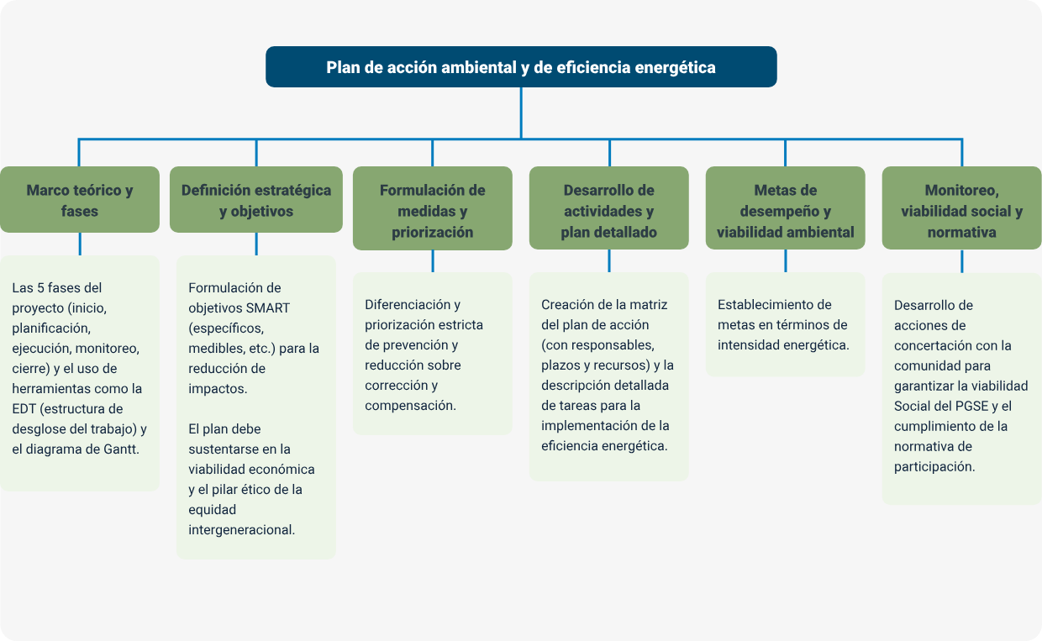
El plan de acción ambiental y de eficiencia energética se desarrolla a través de diversas etapas que permiten estructurar y ejecutar estrategias sostenibles. Inicia con un marco teórico que define las fases del proyecto y herramientas de planificación; luego se establecen objetivos SMART con enfoque en viabilidad económica y equidad. Posteriormente, se formulan medidas priorizadas para la prevención y reducción de impactos, seguido de un plan detallado de actividades con responsables y recursos. Se plantean metas de desempeño basadas en indicadores de eficiencia energética y finalmente se integra un proceso de monitoreo, participación comunitaria y cumplimiento normativo para asegurar la sostenibilidad del proyecto.

Actividades didácticas

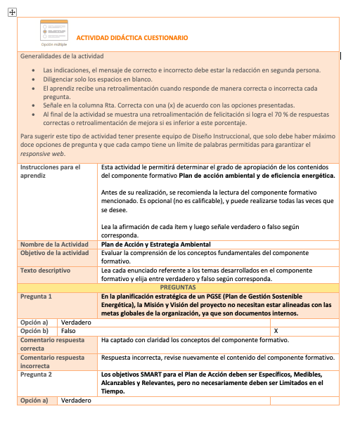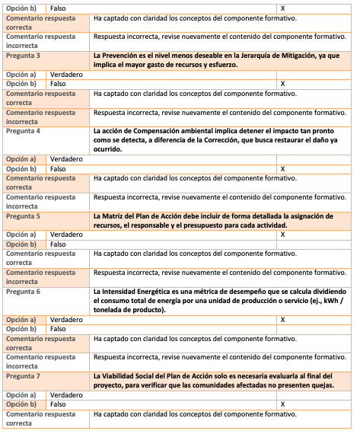

Material Complementario
Tema | Referencia | Tipo de material | Enlace del recurso
Definición estratégica y objetivos del proyecto | El Arte de la Guerra (2020). Objetivos “SMART” | Curso de planeación y metas. | Video | https://www.youtube.com/watch?v=quQKyihbuzo
Formulación de medidas: tipos y priorización | Ministerio de Ambiente de Colombia (2020). Abre Puertas 2020 - Lineamientos para la aplicación de la jerarquía de la mitigación. | Video | https://www.youtube.com/watch?v=5Hst0PZRW9Y
Desarrollo de actividades y plan de acción detallado | De cero a experto (2020). Qué es un plan de acción, características, estructura y ejemplo. | Video | https://www.youtube.com/watch?v=u5hJEpgQ1iA
Metas de desempeño y viabilidad ambiental | Energy Efficiency Academy (2022, 12 de septiembre). Introducción a los indicadores de Eficiencia Energética | BIEE. | Video | https://www.youtube.com/watch?v=1ltSFaLkKX4

Glosario
Adaptación climática: estrategias que permiten a comunidades y ecosistemas ajustarse a los efectos actuales o futuros del cambio climático.
Biocapacidad: capacidad de los ecosistemas para regenerar recursos naturales y absorber los residuos generados por la actividad humana.
Biodiversidad: variedad de especies de flora, fauna y microorganismos que coexisten en un ecosistema y mantienen su equilibrio.
Ciclo de vida: conjunto de etapas de un producto desde la obtención de materias primas hasta su disposición final.
Desarrollo sostenible: modelo que integra lo social, económico y ambiental para asegurar recursos presentes y futuros.
Disposición final: etapa donde los residuos son gestionados mediante reciclaje, tratamiento o eliminación definitiva.
Economía circular: modelo que busca reducir residuos y mantener materiales y productos en uso mediante reutilización y reciclaje.
Economía lineal: sistema tradicional basado en extraer, producir, consumir y desechar, con flujo unidireccional de recursos.
Eficiencia energética: uso responsable y optimizado de la energía para obtener el mismo resultado con menor consumo.
Emisiones de GEI: liberación de gases de efecto invernadero como CO₂ y CH₄ que contribuyen al calentamiento global.
Huella ecológica: indicador que mide el consumo de recursos naturales respecto a la capacidad del planeta para regenerarlos.
Impactos ambientales: consecuencias de las actividades humanas sobre el entorno natural.
Mitigación: acciones orientadas a reducir o evitar emisiones y efectos del cambio climático.
Reciclaje: proceso mediante el cual los residuos se transforman nuevamente en materiales útiles.
Sostenibilidad: equilibrio entre economía, sociedad y medio ambiente para asegurar bienestar presente y futuro.

Referencias bibliográficas
Comisión Mundial sobre Medio Ambiente y Desarrollo. (1987). Nuestro futuro común (Informe Brundtland).
Global Footprint Network. (2024). Huella Ecológica: Conceptos, Medición y Aplicaciones.
Ellen MacArthur Foundation. (2017). Introducción a la economía circular https://www.ellenmacarthurfoundation.org/es/temas/presentacion-economia-circular/vision-general
Agencia Internacional de la Energía (IEA). (2023). World Energy Outlook 2023. IEA Publications, https://www.iea.org/reports/world-energy-outlook-2023
Ministerio de Ambiente y Desarrollo Sostenible (MADS) de Colombia. (2019). Guía de evaluación ambiental estratégica. https://archivo.minambiente.gov.co/images/AsuntosambientalesySectorialyUrbana/pdf/Evaluaci%C3%B3n_Ambiental_Estrategica/Guia_de_evaluci%C3%B3n_ambiental_Estrat%C3%A9gica.pdf
UNEP &, GRID-Arendal. (2018). Measuring Progress: Water – related ecosystems and the SDGs. https://sdgs.unep.org/measuring-progress/water-related-ecosystems-and-sdgs/sdgs/pdf/DEWA_Measuring_Progress_2023.pdf
U.S. Department of Energy (DOE), Federal Energy Management Program (FEMP). (2022). Advanced Energy Performance Indicator (EnPI) Tool Training. https://www.energy.gov/eere/iedo/articles/energy-performance-indicator-tool
Foro de Economía Digital Business School. (2025). Objetivos SMART, definición y algunos ejemplos prácticos. https://foroeconomiadigital.com/blog/objetivos-smart-definicion-y-algunos-ejemplos-practicos/

Control del documento

 | Nombre | Cargo | Dependencia  (Para el SENA indicar Regional y Centro de Formación) | Fecha
Autor (es) | Gianmarco Serrano Cabarcas | Experto temático | Centro Agroturístico – Regional Santander | Septiembre 2025
 | Sandra Liliana Cristancho Cruz | Evaluador de Contenidos Accesibles | Centro Agroturístico – Regional Santander | Febrero  2025

Créditos
Ecosistema de recursos educativos digitales
Nombre | Cargo | Centro de Formación y Regional
Claudia Johanna Gómez Pérez | Responsable del ecosistema | Dirección General
Edison Eduardo Mantilla Cuadros | Responsable de línea de producción | Centro Agroturístico - Regional Santander
Contenido instruccional
Nombre | Cargo | Centro de Formación y Regional
Gianmarco Serrano Cabarcas | Experto temático | Centro Agroturístico - Regional Santander
Erika Fernanda Mejía Pinzón | Evaluadora para contenidos inclusivos y accesibles | Centro Agroturístico - Regional Santander
Diseño y desarrollo de recursos educativos digitales
Nombre | Cargo | Centro de Formación y Regional
Yazmin Rocio Figueroa Pacheco | Diseñadora de contenidos | Centro Agroturístico - Regional Santander
Leonardo Castellanos Rodríguez | Desarrollador full stack | Centro Agroturístico - Regional Santander
María Alejandra Vera Briceño | Animadora y productora audiovisual | Centro Agroturístico - Regional Santander

Validación recurso educativo digital
Nombre | Cargo | Centro de Formación y Regional
Yineth Ibette González Quintero | Validadora y vinculadora de recursos educativos digitales | Centro Agroturístico - Regional Santander
Sandra Liliana Cristancho Cruz | Evaluadora para contenidos inclusivos y accesibles | Centro Agroturístico - Regional Santander

